**TRƯỜNG ĐẠI HỌC QUY NHƠN**

**KHOA CÔNG NGHỆ THÔNG TIN**



**BÁO CÁO**

**BÀI TẬP NHÓM**

**ĐỀ TÀI: HỆ THỐNG BÁN HÀNG**

**THIẾT BỊ DI ĐỘNG**

*Giảng viên hướng dẫn :*  *Hồ Văn Lâm*

*Nhóm Sinh viên:*

*Nguyễn Ngọc Thạnh*

*Đặng Thanh Đạt*

*Nguyễn Văn Bình*

***Bình Định, ngày 27 tháng 12 năm2019***

Mục Lục :

**LỜI MỞ ĐẦU** 3

**Chương I : GIỚI THIỆU ĐỀ TÀI** 4

**1.** **Tổng quan** 4

**2.** **Các công nghệ sử dụng trong đề tài** 4

**Chương II: PHÂN TÍCH CHỨC NĂNG CỦA HỆ THỐNG** 4

**A.** **Các Chức Năng** 4

**Chương III: ĐẶC TẢ MÀN HÌNH** 11

# **LỜI MỞ ĐẦU**

Sự bùng nổ công nghệ thông tin trong những thập niên cuối thế kỷ 20 đã tạo ra bước ngoặt mới cho sự phát triển kinh tế xã hội toàn cầu. Dần dần các doanh nghiệp chuyển từ kinh doanh theo hình thức truyền thống sang các hình thức theo hướng công nghệ . BÁN HÀNG THIẾT BỊ DI ĐỘNG.

Vậy BÁN HÀNG THIẾT BỊ DI ĐỘNG là gì?

BÁN HÀNG THIẾT BỊ DI ĐỘNG là một phương pháp maketing trực tiếp mà thông qua đó một người bán hàng sử dụng điện thoại để thuyết phục và quảng cáo sản phẩm , hàng hóa hay dịch vụ của công ty của mình đến với khách hàng tiềm năng thông qua điện thoại hoặc là tất cả các thiết bị có kết nết với internet.

Khi mức sống ngày càng được cải thiện , các nhà sản xuất thiết bị di động đã liên tục thay thế các sản phẩm cũ bằng những model mới.Nhưng trong khi các nhà sản xuất tập trung theo đuổi theo thiết bị di động cấu hình cao, mẫu mã mới, người dùng đôi khi không nắm bắt được hết các thay đổi này. Một trong những yếu tố có khả năng thay đổi quyết định mua của họ là các nhân viên tư vấn ở những cửa hàng mua bán điện thoai.

# **Chương I : GIỚI THIỆU ĐỀ TÀI**

1. **Tổng quan**

**Tên dự án:** Hệ Thống Bán Hàng

**Mô tả:** một hệ thống quản lý sản phẩm bao gồm các chức năng thêm, sửa, xóa

**Các công nghệ sử dụng trong đề tài**

* Phần mềm Notepad++, SubLime Text;
* Phần mềm Wampserver;
* Phần mềm SQL Server;

# **Chương II: PHÂN TÍCH CHỨC NĂNG CỦA HỆ THỐNG**

1. **Các Chức Năng**
2. **Đăng Kí**

* Mục đích là để thêm mới một tài khoản
* Nhập Username – password… dùng để đăng ký
* Sau khi nhập đầy đủ các thông tin cần thiết thì nhấn Đăng ký
* Sau khi đăng ký thành công nhấn (quay lại đăng nhập bằng tài khoản vừa đăng ký)

1. **Đăng Nhập**

* Mục đích là để mua hàng bằng tài khoản vừa đăng nhập
* Đăng nhập vào tài khoản admin để quản lý các sản phẩm

1. **Tin Tức**

* Mục đích là để người dùng có thể dễ dàng theo dõi các loại sản phẩm mới nhất , giúp nắm bắt tất cả các thông tin về sản phẩm đó.
* Chỉ nhần nhấn chuột vào trang Tin Tức thì người dùng có thể xem những thông tin gì cần xem

1. **Xem video**

* Mục đích để khi Người dùng muốn xem các thông tin về sản phẩm và từ đó từ các video đó sẽ tư vấn cho người dùng những sản phẩm nào phù hợp với người dùng (đặc biệt là sinh viên đại học hiện nay)

1. **Giỏi hàng**

* Mục đích là sau khi đặt một đơn hàng thì hệ thống sẽ thông báo lên giỏi hàng là đã đặt thành công
* Nếu chưa đặt hàng hoặc quên đặt hệ thống hiển thị “giỏi hàng của bạn còn trống” và nhấn “tiếp tục mua hàng ” thì sẽ chuyển trang về trang chủ để lựa sản phẩm muốn đặt.

1. **Tìm kiếm**

* Mục đích là tìm kiếm hiệu sản phẩm và loại sản phẩm

1. **Trang quản trị**

* Mục đích chức năng của trang quản trị là có chức năng quản lý thêm, sửa , xóa,

+ Quản lý loại hàng

+ Quản lí sản xuất

+ Quản lý sản phẩm

+ Quản lí đơn hàng

+ Quản lí tin tức

+ Quản lý video

## CHƯƠNG III:ĐẶC TẢ MÀN HÌNH

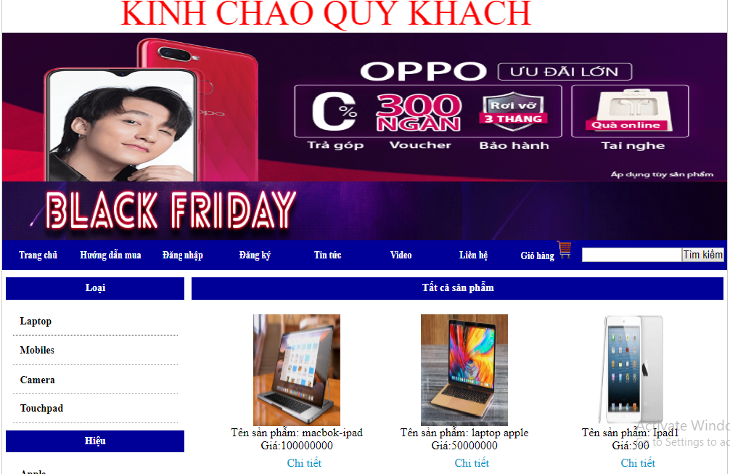

Giao diện chính

Hiển thị các mục :

+Trang chủ: hiển thị tất cả các sản phẩm

+Hướng dẫn mua hàng : hiển thị bảng chỉ dẫn cách thức mua hàng

+ Đăng nhập: đăng nhập tài khoản để mua hàng.

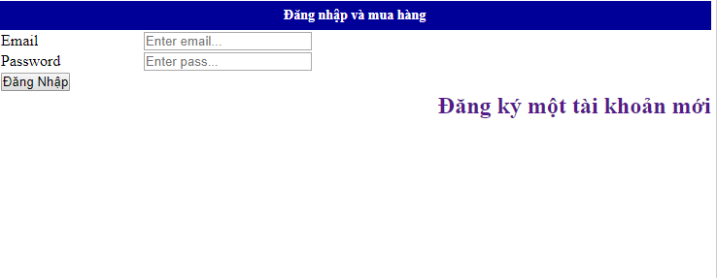

+Đăng ký: đăng ký tài khoảng mới khi đăng nhập thất bại

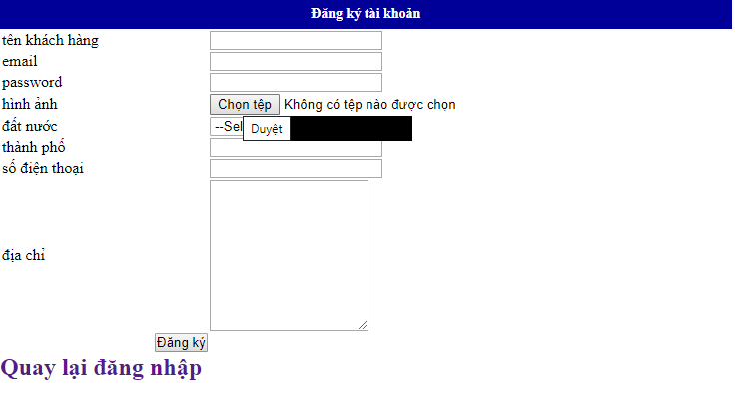

+Tin tức: hiển thị những thông tin tin tức được cập nhật mới nhất

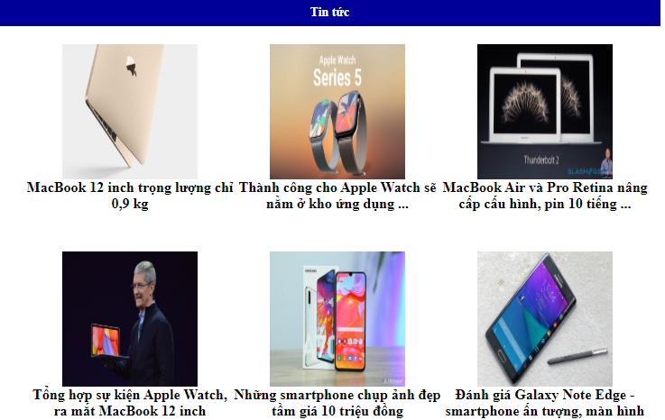

+video: hiển thị các video tư vấn cho người dùng về sản phẩm

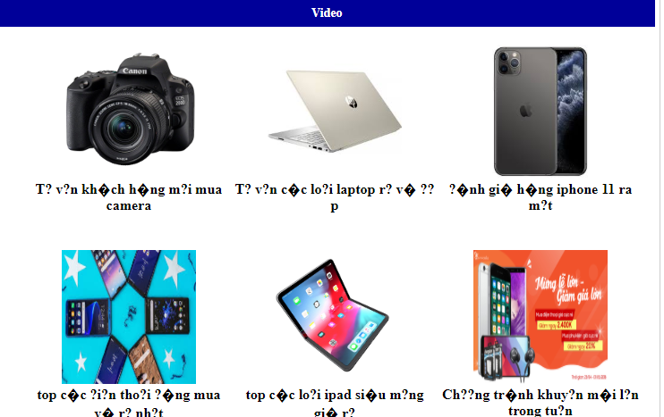

+liên hệ: thông tin chi tiết và địa chỉ

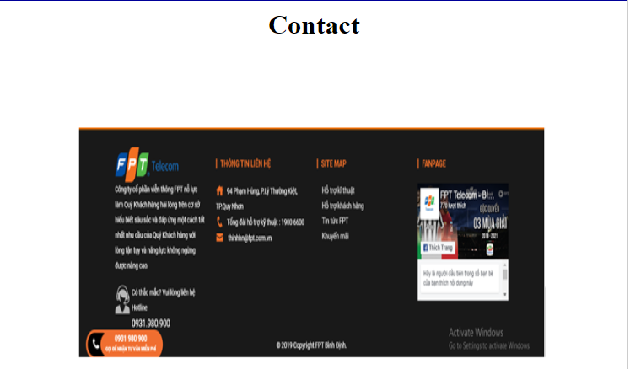

+giỏ hàng: hiển thị đơn đặt hàng của người dùng đã đặt

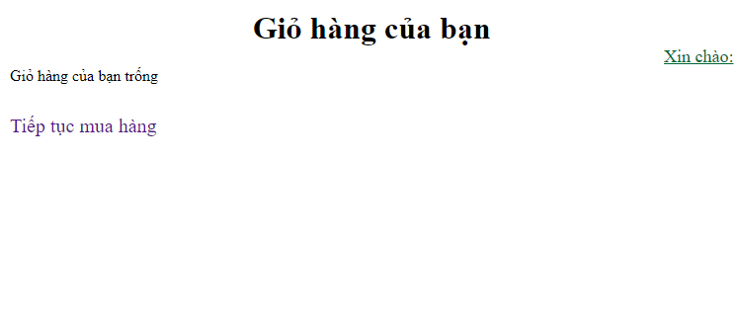

+tìm kiếm:tìm kiếm nhanh các sản phẩm, chỉ cần nhập tên sản phẩm hoặc hiệu sản phẩm.

D:\hình ảnh\Untitled.png

+Trang Quản trị: giúp người quản lí có thể thêm, sửa, xóa các loại sản phẩm, hiệu sản phẩm, quản lí sản phẩm,…

